Τι κοινό υπάρχει ανάμεσα στις παρακάτω εικόνες;

Εικόνα που περιέχει κείμενο, Πολύτιμος λίθος, διαμάντι, κρύσταλλος

Περιγραφή που δημιουργήθηκε αυτόματα Εικόνα που περιέχει ορυκτό, πυριγενή πετρώματα, πέτρινο εργαλείο, γραφίτης

Περιγραφή που δημιουργήθηκε αυτόματα

Εικόνα που περιέχει εξωτερικός χώρος/ύπαιθρος, βουνό, έδαφος, Λατομείο

Περιγραφή που δημιουργήθηκε αυτόματα Εικόνα που περιέχει φύση, δομικά υλικά, πέτρα, ορυκτό

Περιγραφή που δημιουργήθηκε αυτόματα

Εικόνα που περιέχει φαγητό, μπάρμπεκιου, πιάτο, ψήσιμο σε σχάρα

Περιγραφή που δημιουργήθηκε αυτόματα Εικόνα που περιέχει ρουχισμός, βλεφαρίδα, κείμενο, μάσκα

Περιγραφή που δημιουργήθηκε αυτόματα

Εικόνα που περιέχει ουρανός, ρύπανση, σταθμός ηλεκτροπαραγωγής, κτίριο

Περιγραφή που δημιουργήθηκε αυτόματα

**ΟΡΥΚΤΟΙ ΑΝΘΡΑΚΕΣ**

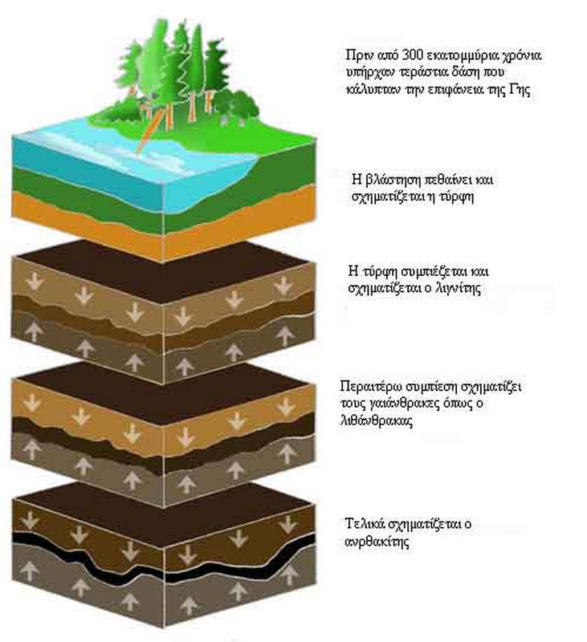

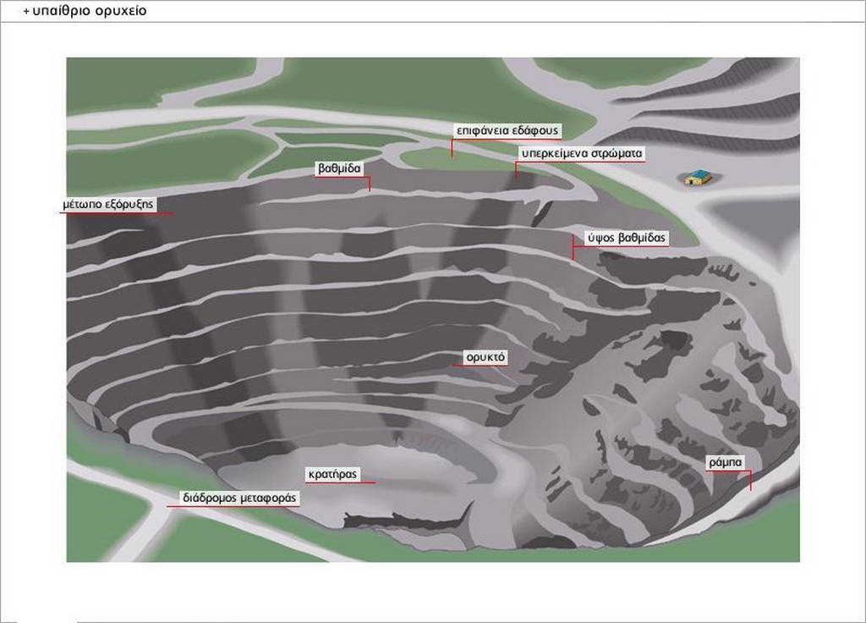

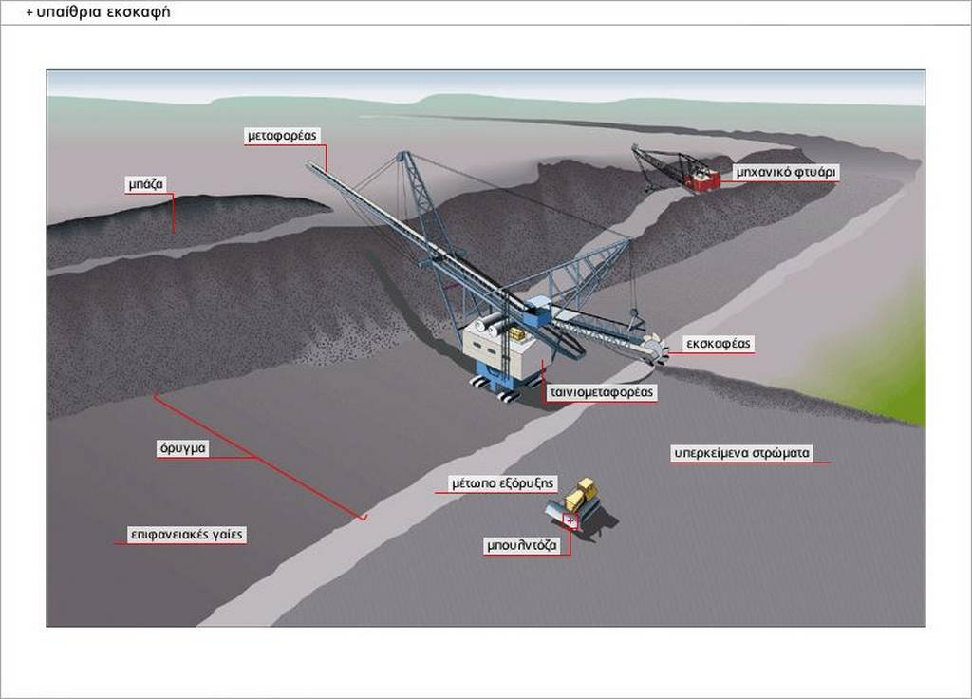

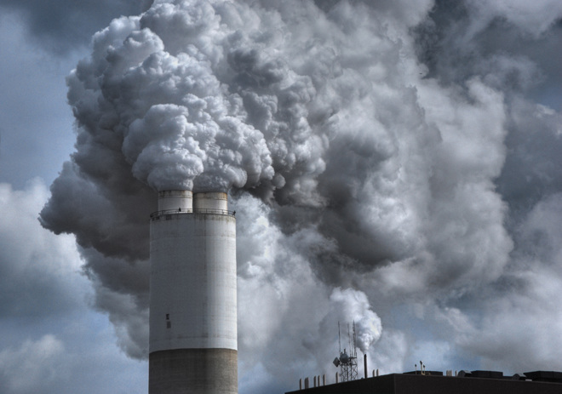

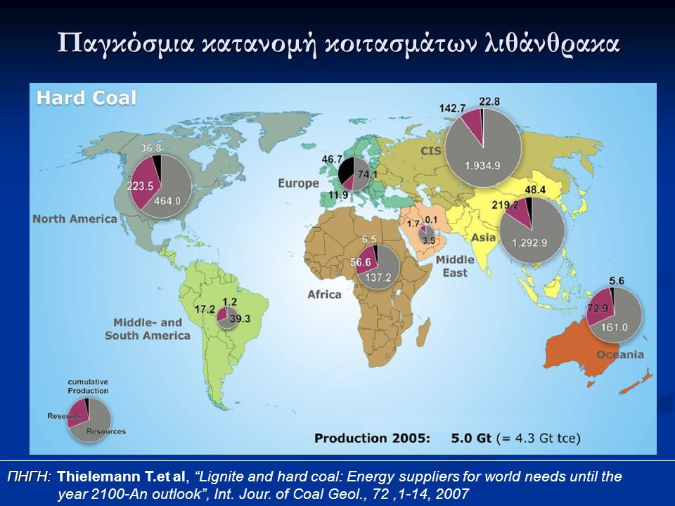

**ΤΥΡΦΗ**

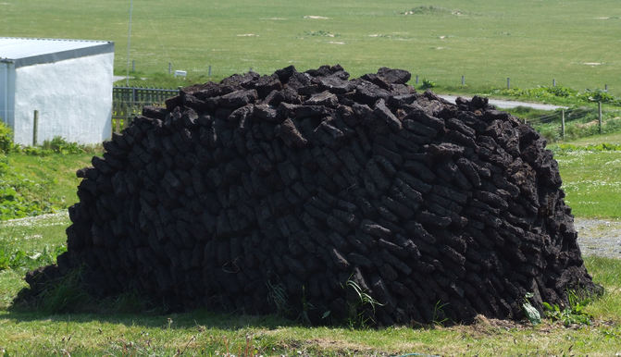

**ΛΙΓΝΙΤΗΣ**

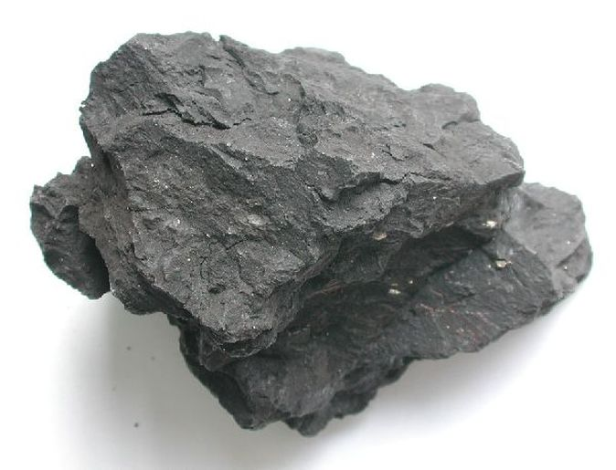

**ΛΙΘΑΝΘΡΑΚΑΣ**

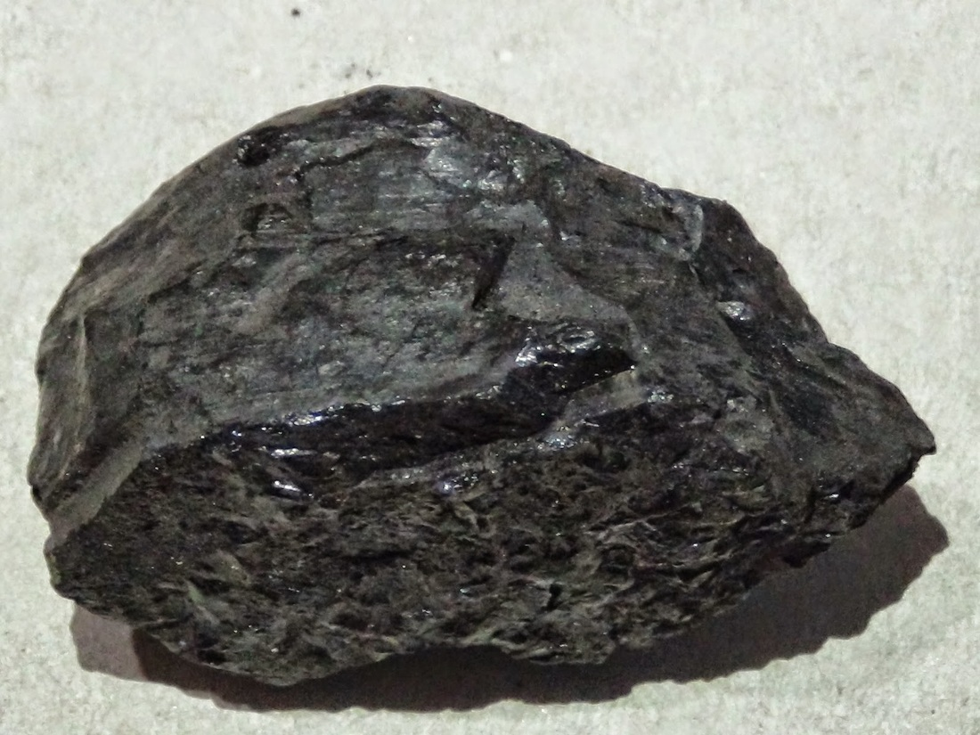

**ΑΝΘΡΑΚΙΤΗΣ**

